相噪测试如何得到准确平滑的曲线数据
来源： 射频微波实验室
相噪测试，可以用相噪测试仪或频谱仪的相噪分析选件完成，其操作设置十分简单，基本上只需设置频率范围以及平均或互相关模式和次数即可。但是，对于相噪非常低的DUT，尤其近端相噪测试，自动默认设置的相噪测试曲线不够平滑，可能出现异常相噪测试数据。那么，如何优化仪器设置呢？
R&S的相噪测试仪FSWP或者频谱仪内置软件K40，都可以完成相噪测试的任务，测试人员需要知道关键参数的含义和设置方法
· 平滑：设置范围是1~20%，指的是平滑计算的点数占曲线总点数的百分比，默认平滑是1%。
· 分辨率带宽：RBW，相对于分段FFT的频率段的相对值，越小分辨率越高，默认值10%。
· 杂散：spur，曲线上的尖刺，须从相噪曲线数据中剥离。
仪器上通常默认显示两条曲线：
· trace1是平滑smooth后的曲线，用来获取相噪数据；
· trace2没有平滑，一般用来读取杂散、剩余噪声和抖动等数据。
有时默认设置的曲线杂散很多，曲线起伏不平坦，如下图，测试曲线剧烈起伏，在100Hz偏移处-103.41dBc/Hz明显是杂散读数。

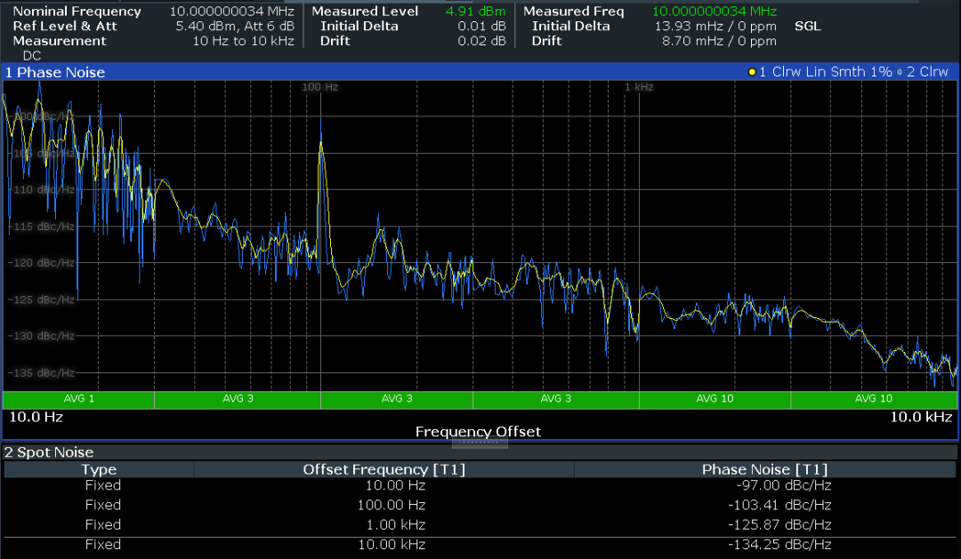
优化设置：
· 采用多次互相关或平均，DUT相噪越低，设置次数越高
· 减小分辨率带宽，RBW 1%
· 黄色曲线Trace1 smooth>3%
· 设置曲线不显示杂散：Trace1 spur removal ON，如果FSWP需要设置杂散移除门限，一般设置为6dB
· 此时trace1显示平滑，100Hz处移除杂散，相噪数据-118.51dBc/Hz，远优于上图结果-103.41dBc/Hz。

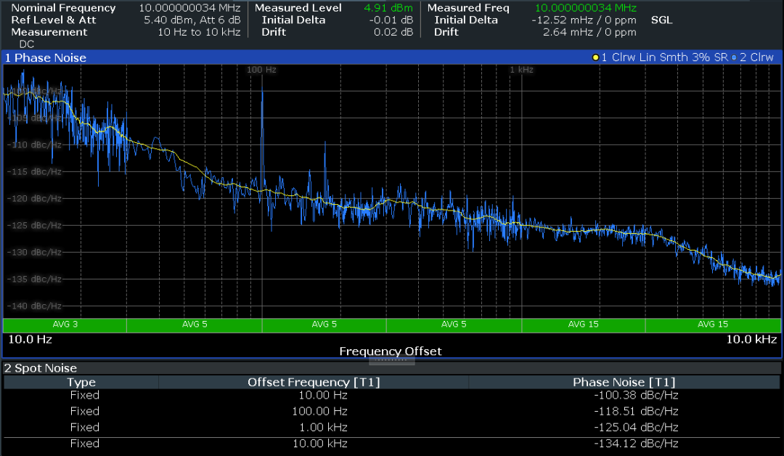
FSWP曲线下方的阴影区什么意思？
· 阴影代表互相关增益，表明互相关次数是否足够，是当前设置次数对不相关噪声的抑制情况。
· 当曲线紧贴阴影区，增加相关次数可以改善降低相噪测试结果，如果曲线与阴影有一定间隔，则无需增加相关次数。
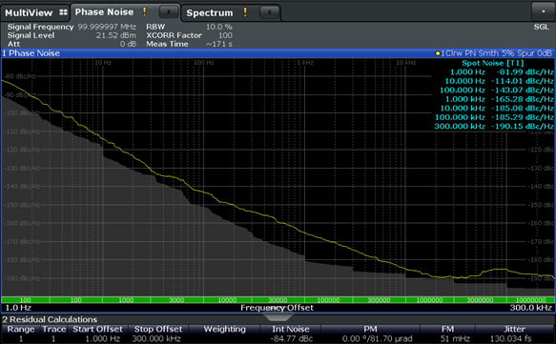
相噪测试一般含有剩余噪声分析功能，包括剩余调频、剩余调相和抖动。
剩余噪声的计算由仪器自动完成，并给出数据，公式如下：
